**O uso do QR Code para o ensino dos Estados Brasileiros em LIBRAS**

Prof. Esp. Ana Gláucia Beltrão[1]

Prof. Esp. Raimundo Macedo[2]

**E-mail:** (glauciabel2@gmail.com)

**GT 03**

Instituição: **SEDUC-AM**

**Financiamento:** (**FAPEAM / Edital 004/2022 - PCE**)

**Resumo**

O presente projeto tem por objetivo principal reconhecer a sinalização correta de cada Estado Brasileiro de forma clara e contínua. Ele foi inspirado dentro da necessidade visual que os estudantes surdos da Escola Estadual Augusto Carneiro dos Santos tem quanto à compreensão dos conteúdos propostos nas aulas. Principalmente em relação a aquisição do vocabulário,e foi pensando nisso que surgiu a ideia de usar o QR Code para facilitar esta aprendizagem.

Os Estados Brasileiros possuem um vocabulário próprio em Libras que ao ser ensinado é necessário, em primeiro lugar, conhecer o seu sinal e em seguida sua escrita. Isso é uma ação comum em todo conteúdo específico para este público que é atendido. Como o tema possui uma leitura que é importante para a assimilação dos sinais, a escolha do QR Code foi decisivo para mantê-lo ajustado ao mapa do território nacional brasileiro, uma vez que este aplicativo é uma imagem digital com um sistema tecnológico que possibilita o acesso a um link através da câmera do celular. Tal link pode ser uma imagem, um vídeo, um documento em PDF ou um formulário digital que deve estar localizado em um ambiente virtual aberto ao acesso de qualquer pessoa com interesse em ver ou manipular o objeto.

O seu processo de construção se deu dentro de uma semana, porém com três dias específicos de aula. No primeiro dia fizemos a gravação de todos os sinais de cada Estado. Depois a edição dos vídeos no Canva, em seguida o envio dos vídeos para o drive institucional, onde lá eram feitos os links, e por último a cópia dos links de cada vídeo iam sendo enviados para o QR Code. No segundo dia, após a impressão dos QR Codes, os montamos no Mapa do Brasil na presença dos alunos surdos. Em seguida iniciamos a experimentações com o uso do celular por cada estudante. Treinando e leitura dos sinais de cada estado. No terceiro dia os alunos apresentaram o Estado que eles já haviam conhecido ou que eles simpatizam e falaram da cultura deles.

Os resultados obtidos após a apresentação do trabalho e de todo processo de construção dos QR Codes foram satisfatórios, pois nossos alunos conseguiram compreender o desenvolvimento de um projeto significativo para seus estudos relacionados a Geografia, e os mecanismos que garantiram o despertar para as tecnologias, tanto para os alunos quanto para os professores ao verem a finalização do projeto.

Imagens

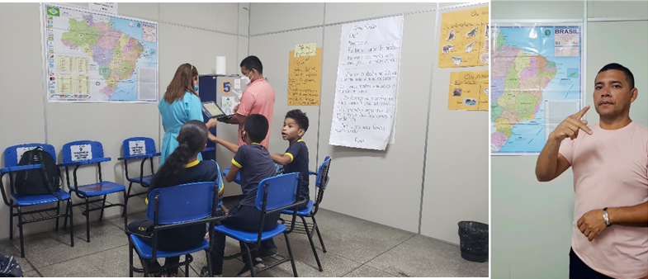

Aula 1 - Gravação dos Estados

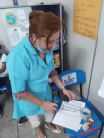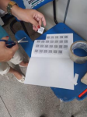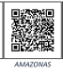

Aula 2- Montaggem dos Qr Codes

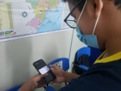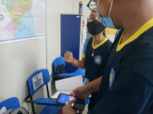

Aula 3 - Testando e apredendo com o QR code.

Aula 3 - Apreendendo junto com os professores. Presença da pedagoga Alessandra Hashimoto

Mapa do Brasil com QR Code

**Palavras-chave:** Ensino; QR Code; Libras; Tecnologia; Aprendizagem.

**REFERÊNCIAS**

- BACICH, L; MORAN, J. **Metodologias ativas para uma Educação Inovadora**. www2.eca.usp.br/moran.

- CAMARGO, F; DAROS, T. **A sala de aula inovadora [recurso eletrônico]: estratégias pedagógicas para fomentar o aprendizado ativo**. Porto Alegre: Penso, 2018. e-PUB.

- CAVALCANTE, C. C; FILATRO; A. **Metodologias Inovativas**. Editora: Saraiva, 2020.

- LEPORO, N; CRUVINEL, M. T.; RIGHI, F. P. et all. **Buriti Mais Interdisciplinar – Ciências, História e  Geografia – 5º ano.** Editora Moderna. 1ª edição. São Paulo, 2017.

- **Os Estados e capitais brasileiras** . Acesso pelo link  https://mundoeducacao.uol.com.br/geografia/estados-brasil.htm

- **QR Code**. Acesso pelo link https://br.qr-code-generator.com/a1/

- **Canva.** Acesso pelo link https://www.canva.com/pt_br/

1. Professora da rede pública de ensino há 30 anos, com experiência em alfabetização e letramento de alunos com deficiência auditiva. Hoje, além de ser professora do 5° ano da escola, atua como formadora de professores da rede pública de ensino em Educação Especial, Libras e Metodologias Inovativas.
2. Professor surdo da rede pública de ensino há 15 anos, com experiência em ensino da Língua de Sinais tanto para os estudantes da escola quanto para professores e comunidade em geral.